**Πολυτροπικό Κείμενο**

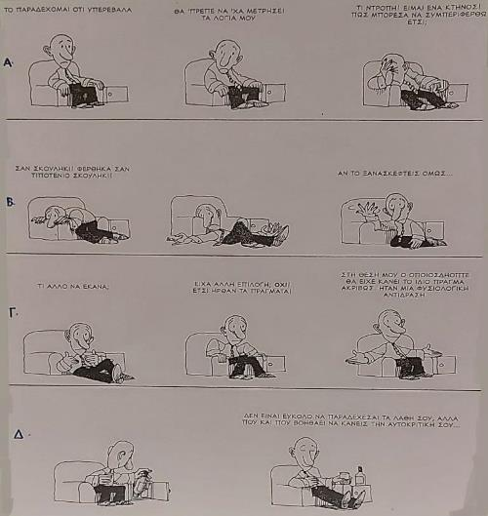

**Ερώτηση**

**Πώς αιτιολογείται η καταληκτική θέση του σκίτσου «Δεν είναι εύκολο…αυτοκριτική σου». Δώστε τα δύο επί μέρους επίπεδα της πορείας της σκέψης του υποκειμένου του σκίτσου. Αναλύστε το ρόλο ενός κειμενικού δείκτη και δώστε δύο τίτλους στο σκίτσο.**

**Απάντηση**

Το σκίτσο προβάλλει εμφαντικά την αναγκαιότητα – αξία της **αυτοκριτικής** αλλά και τις δυσκολίες – απροθυμία του ατόμου να αποδεχτεί τα λάθη του. Πιο συγκεκριμένα με την τεχνική της αυτοεξομολόγησης το άτομο του σκίτσου στο πρώτο επίπεδο κρίνει αυστηρά τον εαυτό του για κάποια συμπεριφορά του αποδεχόμενο τα λάθη του (στοιχεία **αυτοκριτικής**). **Ωστόσο** σε ένα δεύτερο επίπεδο το ίδιο το άτομο επιδίδεται σε μία προσπάθεια **απο-ενοχοποίησής** του και δικαιολόγησης της αντίδρασης – συμπεριφοράς του ως προϊόν μιας **«φυσιολογικής αντίδρασης»**.

Η συμπερασματική φράση – θέση **«Δεν είναι…αυτοκριτική σου»** συνιστά μία ομολογία της δυσκολίας αλλά και της αξίας της **αυτοκριτικής** για κάθε άνθρωπο.

Στόχος του σκίτσου που συμπληρώνει αποτελεσματικά τα Κ.1& Κ.2 είναι να προβάλει με το δικό του τρόπο την **αναγκαιότητα** της **αυτοκριτικής** για τον άνθρωπο. Κι αυτό γιατί η αυτοκριτική συνιστά μία αναγκαία διαδικασία αφού οδηγεί το άτομο στην κατανόηση και **αποδοχή** κάποιων αληθειών που σχετίζονται με τις **αδυναμίες** του και τα αρνητικά στοιχεία  του εαυτού του. Έτσι το άτομο οδηγείται στην **αυτογνωσία** ως ένας απώτατος στόχος που βοηθά το άτομο να γνωρίσει τις δυνάμεις και τα όριά του και κατ’ ακολουθία να θέσει τους **στόχους** του.

Ο σκιτσογράφος επιλέγει ως τεχνική τον **εσωτερικό διάλογο – μονόλογο** με πολλά στοιχεία **αυτοεξομολόγησης**. Με την τεχνική αυτή αποδίδονται με ενάργεια οι διάφορες πτυχές της **πάλης** του ανθρώπου με την **αλήθεια** και τον επιθυμητό τρόπο δράσης και συμπεριφοράς. Ο λόγος αποκτά **ζωντάνια**, **αμεσότητα** και **παραστατικότητα** και στο **«Εγώ»** του σκιτσογράφου αντανακλάται το **δικό μας Εγώ**, αφού ο καθένας μας βιώνει αυτήν την **πάλη** προς την αλήθεια.

Ως τίτλος του σκίτσου θα μπορούσε να είναι: **«Ο δρόμος της αυτοκριτικής»** ή **«Αυτοκριτική: Ένας διάλογος με τον εαυτό μας»**.